Отчёт по лабораторной работе №1
  - Дисциплина: Сетевые технологии
Пакавира Арсениу Висенте Луиш
Содержание

1. Цель работы
Целью данной работы является изучение методов кодирования и модуляции сигналов с помощью высокоуровнего языка программирования Octave. Определение спектра и параметров сигнала. Демонстрация принципов модуляции сигнала на примере аналоговой амплитудной модуляции. Исследование свойства самосинхронизации сигнала.

2. Выполнение лабораторной работы

2.1 Построение графиков в Octave
Запускаем Octave, создаем новый сценарий под названием plot_sin.m. В окне редактора повторяем листинг по построению графика функции y = sin x + 1/3 sin 3x + 1/5 sin 5x на интервале [−10; 10] (рис. [fig:001?]).
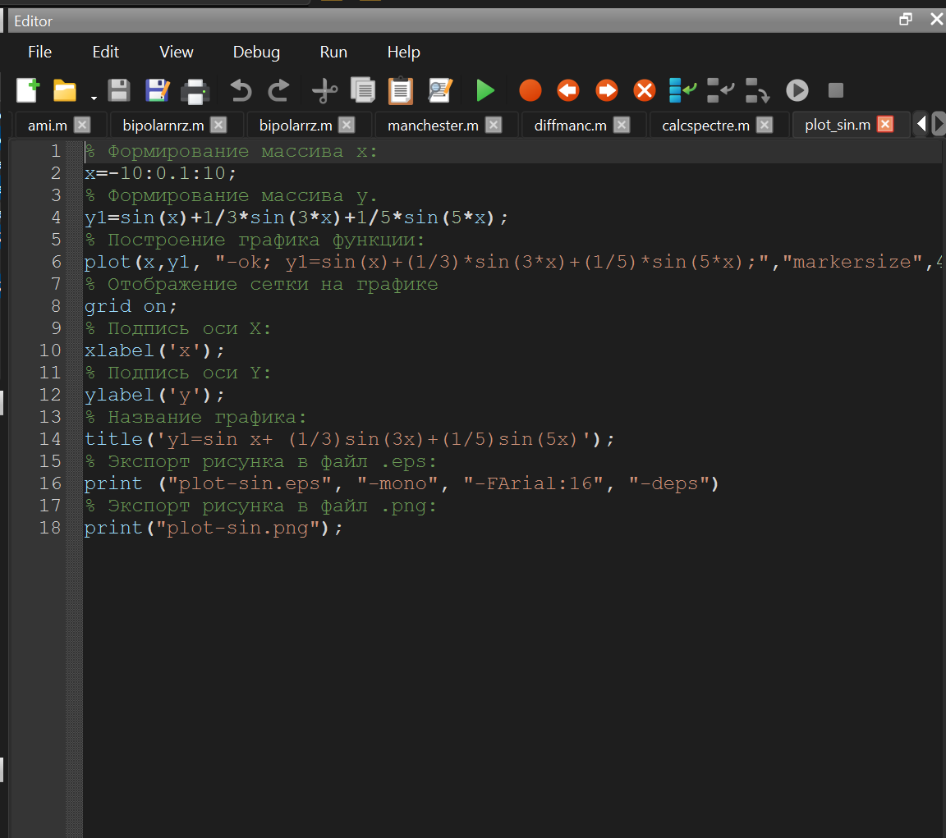 Нажмите здесь, чтобы открыть ссылку.
Запускаем сценарий на выполнение, открывается окно с графиком (рис. [fig:002?]). В рабочем каталоге появляются файла с графиками в форматах .eps, .png (рис. [fig:003?]).
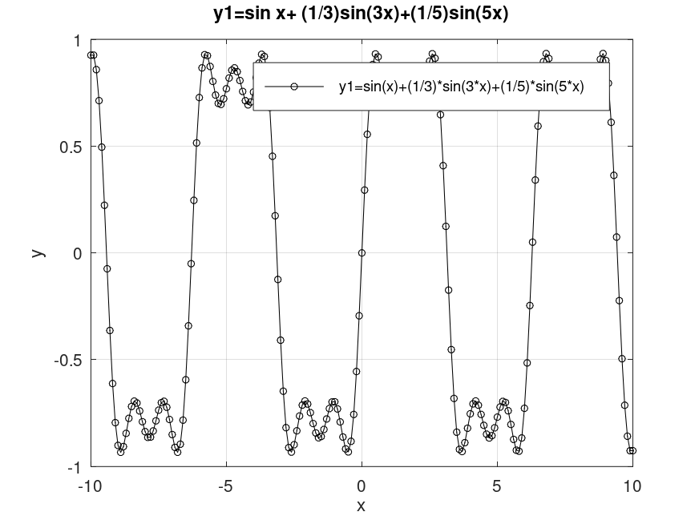 Нажмите здесь, чтобы открыть ссылку.
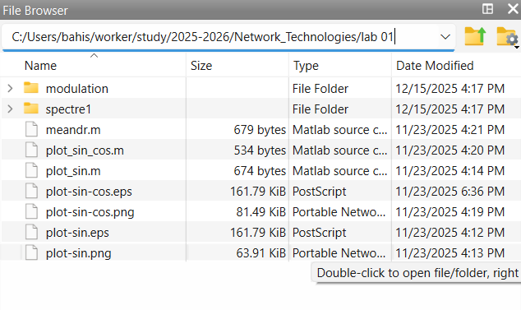 Нажмите здесь, чтобы открыть ссылку.
Сохраним сценарий под названием plot_sin_cos.m и изменим его так, чтобы наодном графике располагались отличающиеся по типу линий графики функций y1 = sin x + 1/3 sin 3x + 1/5 sin 5x, y2 = cos x + 1/3 cos 3x + 1/5 cos 5x. Итоговый листинг (рис. [fig:004?]).
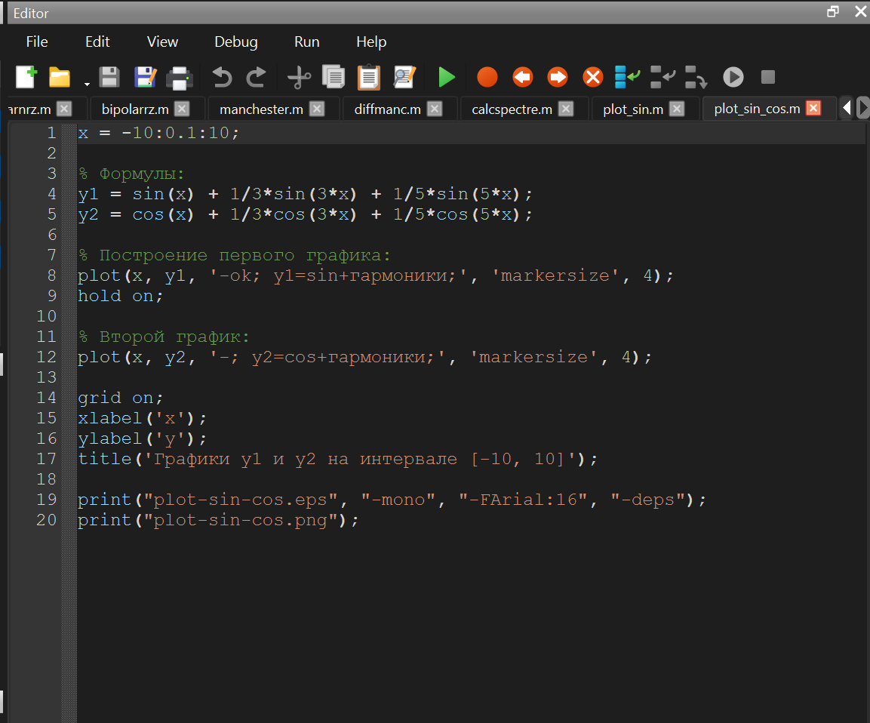 Нажмите здесь, чтобы открыть ссылку.
Запускаем, получаем еще один график (рис. [fig:005?]).
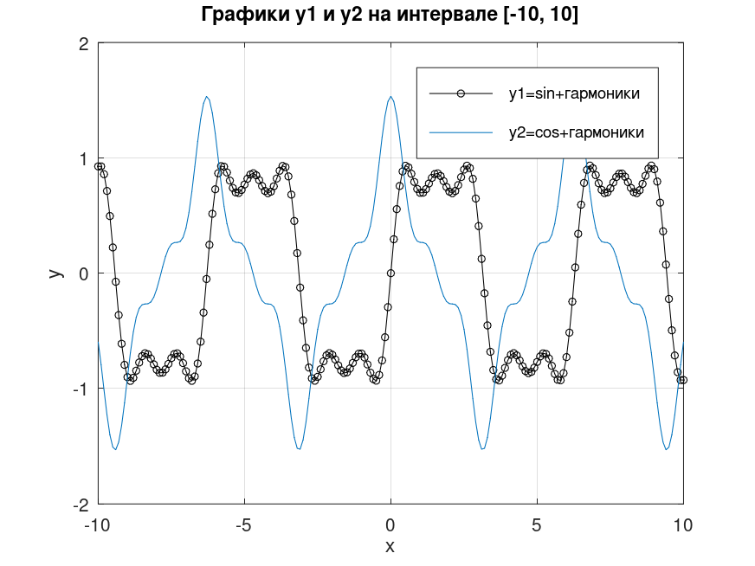 Нажмите здесь, чтобы открыть ссылку.

2.2 Разложение импульсного сигнала в частичный ряд Фурье
Создадим новый сценарий meandr.m. В кодe зададим начальные значения. Вычислим амплитуду гармоник и заполним массивы гармоник и элементов ряда. Далее задаём массив значений гармоник массив элементов ряда. Для построения в одном окне отдельных графиков меандра с различным количеством гармоник реализуем суммирование ряда с накоплением и воспользуемся функциями subplot и plot для построения графиков. Также экспортируем полученный график в файл в формате .png (рис. [fig:006?]), (рис. [fig:007?]).
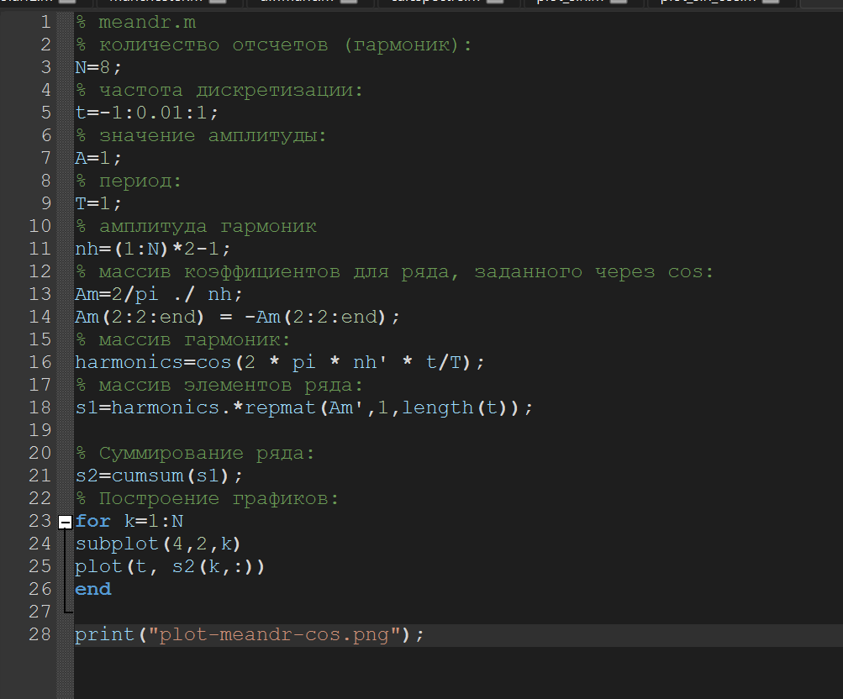 Нажмите здесь, чтобы открыть ссылку.
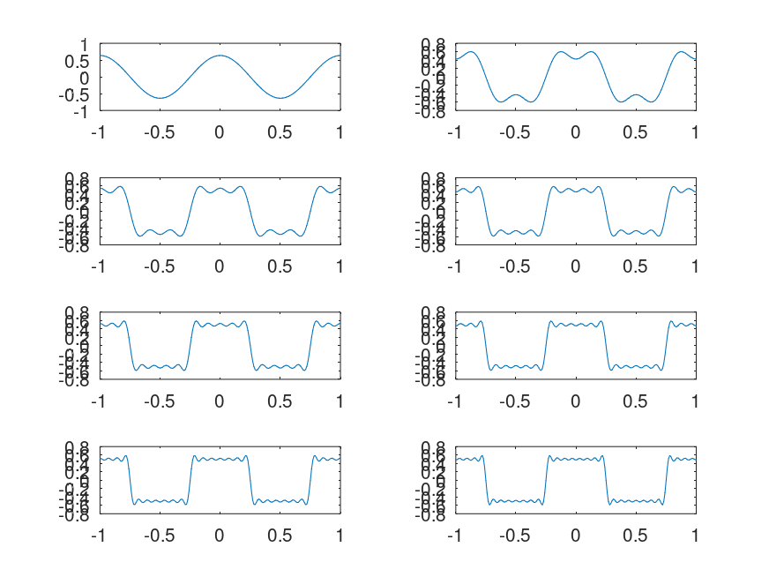 Нажмите здесь, чтобы открыть ссылку.
Также реализуем меандр через синусы (рис. [fig:008?]), (рис. [fig:009?]).
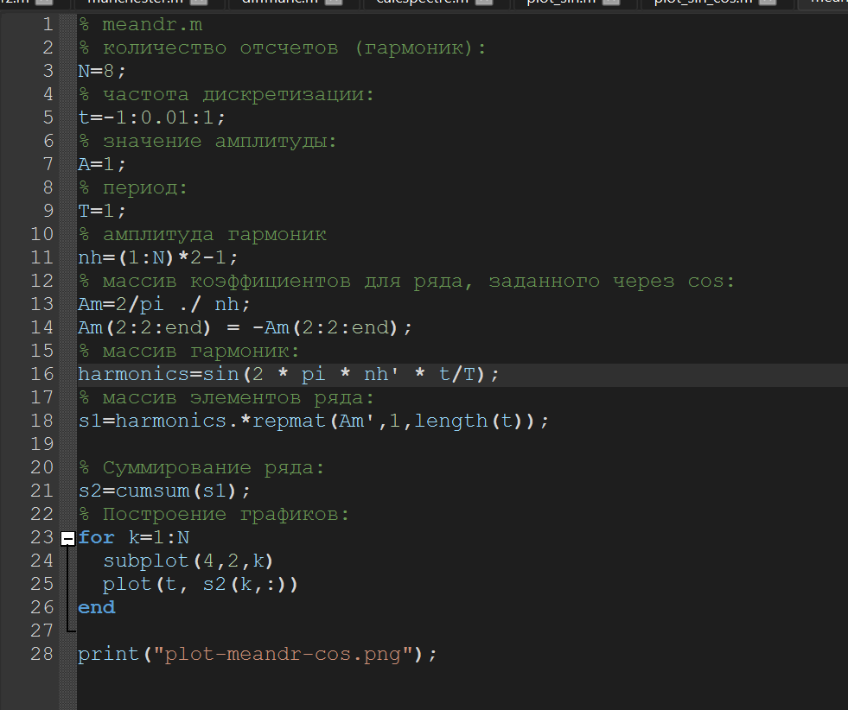 Нажмите здесь, чтобы открыть ссылку.
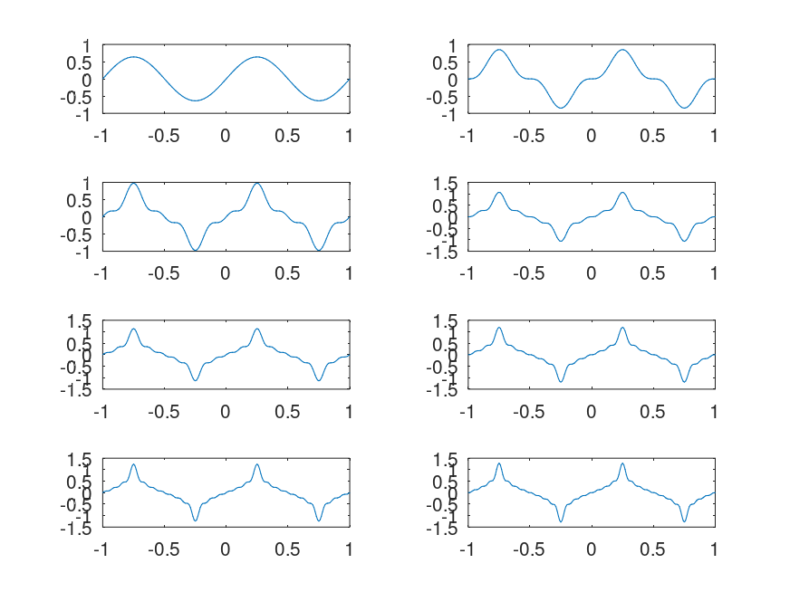 Нажмите здесь, чтобы открыть ссылку.

2.3 Определение спектра и параметров сигнала
Создадим в рабочем каталоге каталог spectre1 и в нем новый сценарий spectre.m. В коде сценария зададим начальные значения, а также два синусоидальных сигнала разной частоты, построим графики сигналов (рис. [fig:010?]), (рис. [fig:011?]).
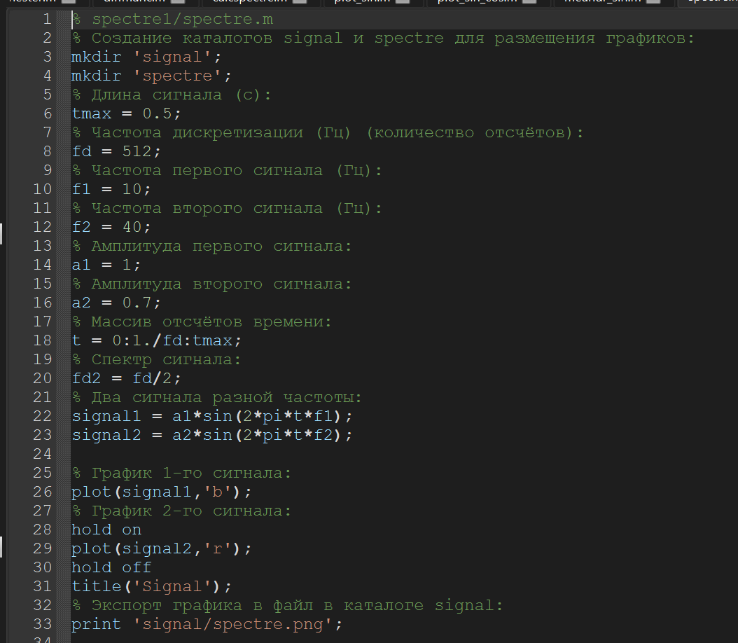 Нажмите здесь, чтобы открыть ссылку.
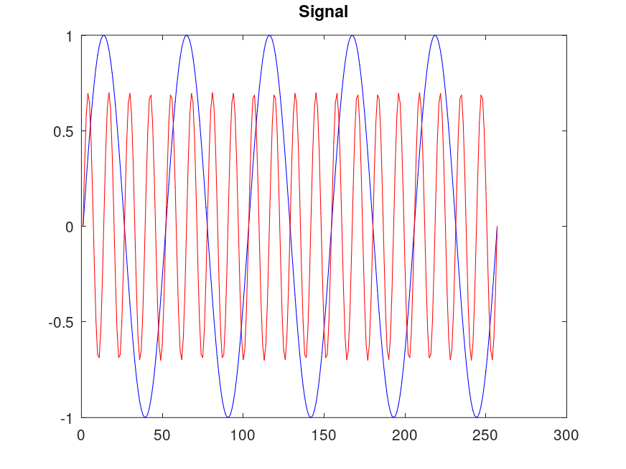 Нажмите здесь, чтобы открыть ссылку.
Затем с помощью быстрого преобразования Фурье найдем спектры сигналов, добавив в файл spectre.m код из мануала в ТУИСе. Учитывая реализацию преобразования Фурье, скорректируем график спектра (рис. [fig:012?]): отбросим дублирующие отрицательные частоты, а также примим в расчёт то, что на каждом шаге вычисления быстрого преобразования Фурье происходит суммирование амплитуд сигналов.
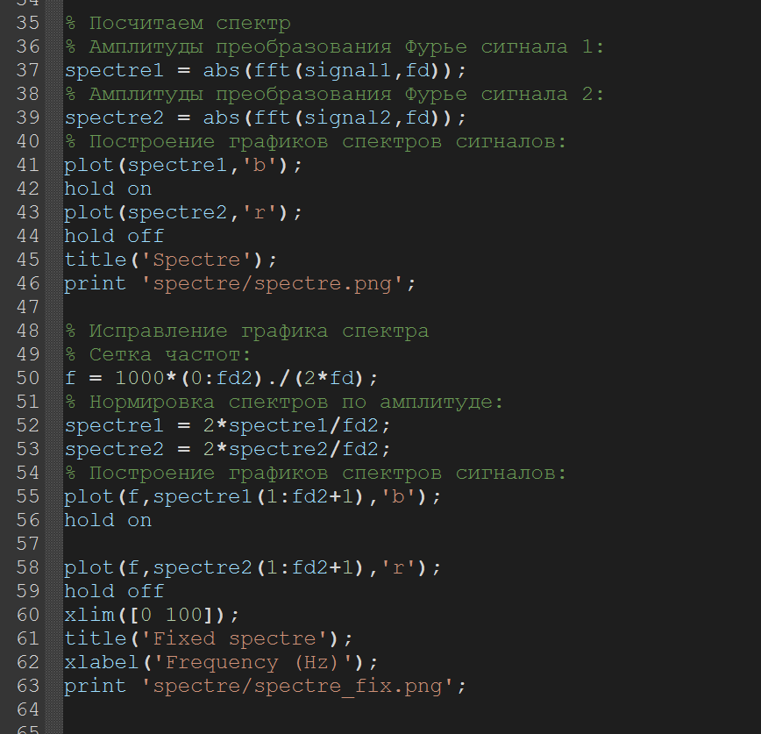 Нажмите здесь, чтобы открыть ссылку.
Получим следующие графики: график спектров синусоидальных сигналов (рис. [fig:013?]) и исправленный график спектров синусоидальных сигналов (рис. [fig:014?]).
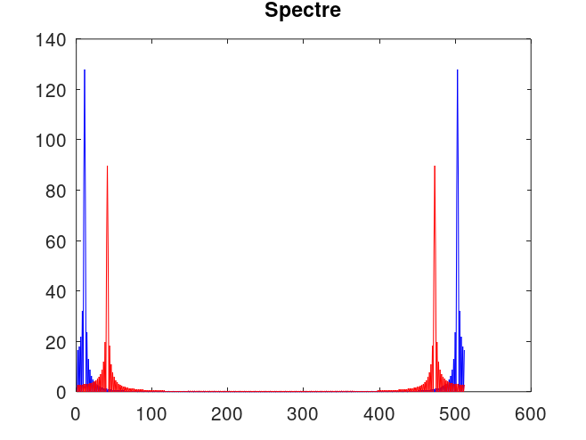 Нажмите здесь, чтобы открыть ссылку.
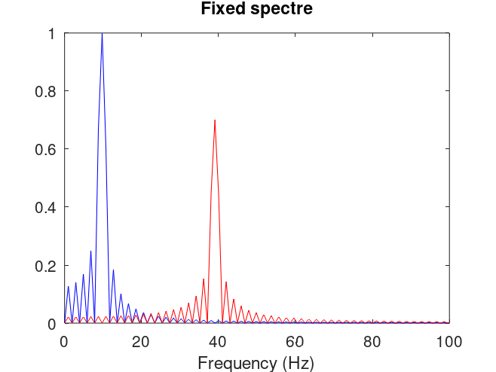 Нажмите здесь, чтобы открыть ссылку.
Найдем спектр суммы рассмотренных сигналов, создадим каталог spectr_sum и в нем spectre_sum.m (рис. [fig:015?]), (рис. [fig:016?]).
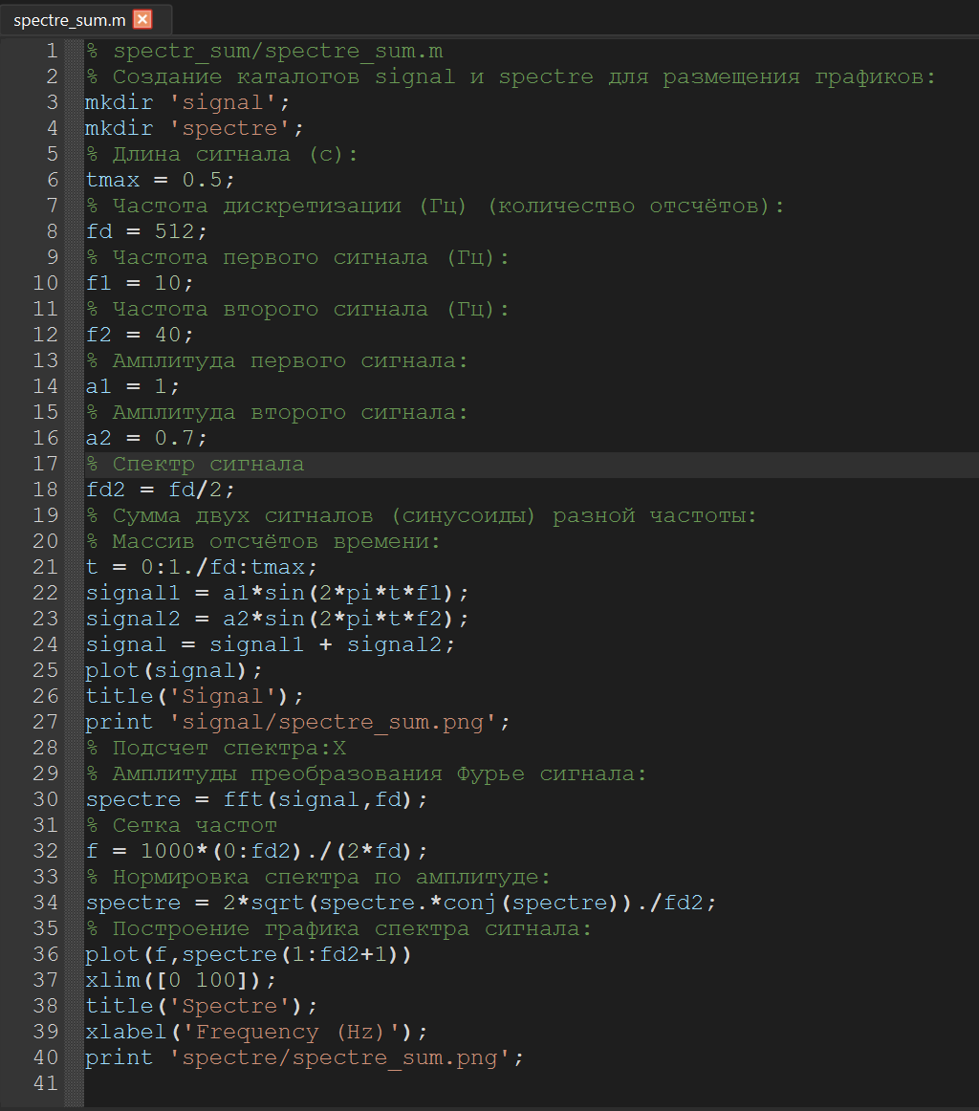 Нажмите здесь, чтобы открыть ссылку.
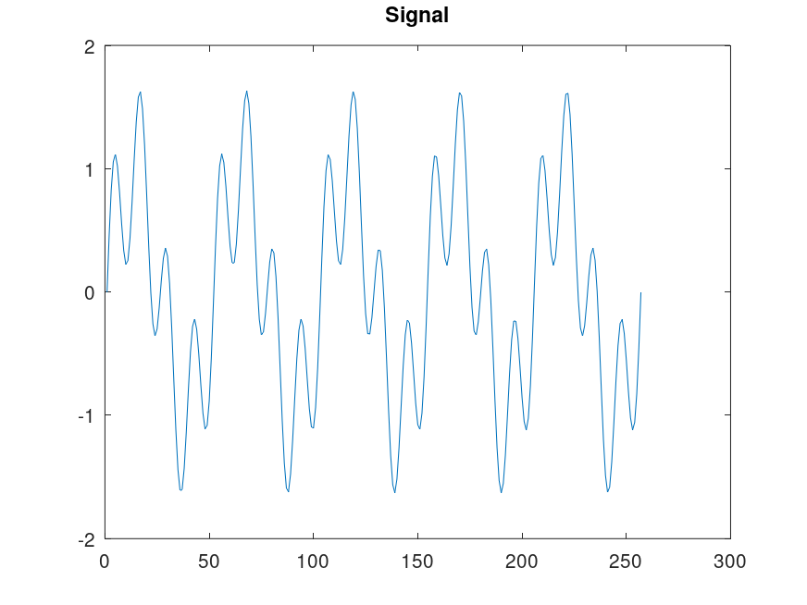 Нажмите здесь, чтобы открыть ссылку. В результате должен получится аналогичный предыдущему результат (рис. [fig:017?]), т.е. спектр суммы сигналов должен быть равен сумме спектров сигналов, что вытекает из свойств преобразования Фурье.
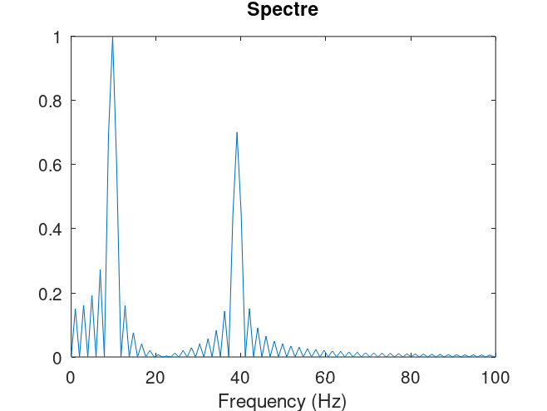 Нажмите здесь, чтобы открыть ссылку. ## Амплитудная модуляция
В рабочем каталоге создадим каталог modulation и в нём новый сценарий с именем am.m. Добавим в него код из мануала (рис. [fig:018?]).
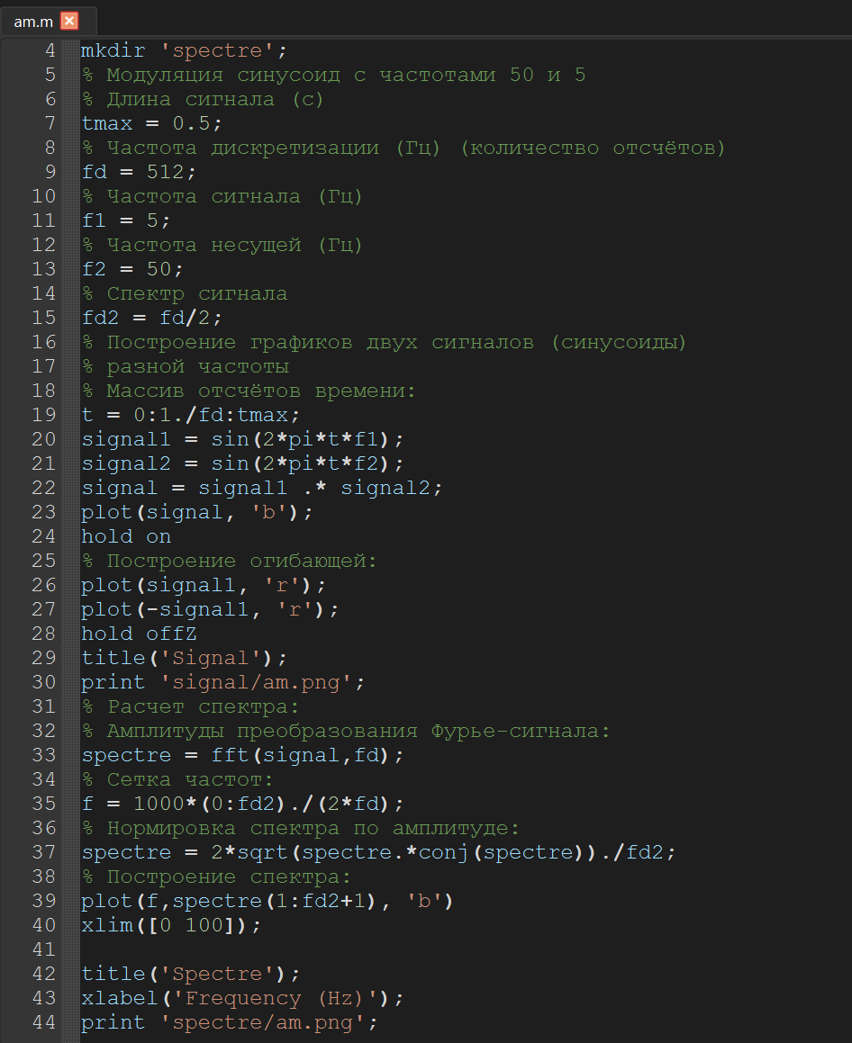 Нажмите здесь, чтобы открыть ссылку.
В результате получаем, что спектр произведения представляет собой свертку спектров (рис. [fig:019?]), (рис. [fig:020?]).
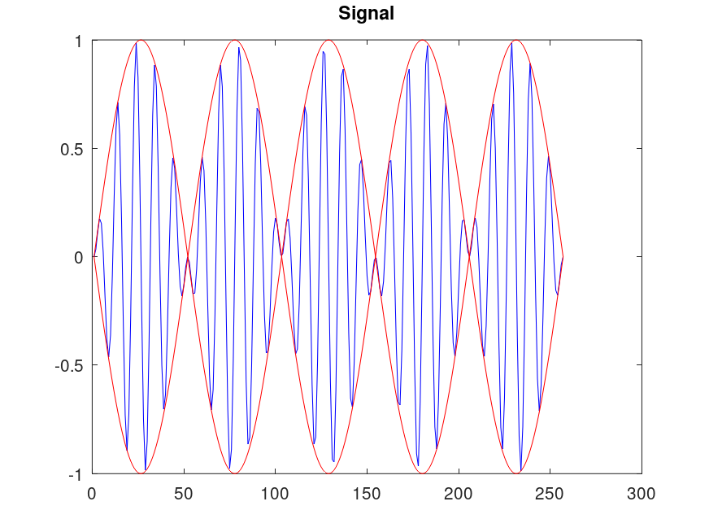 Нажмите здесь, чтобы открыть ссылку.
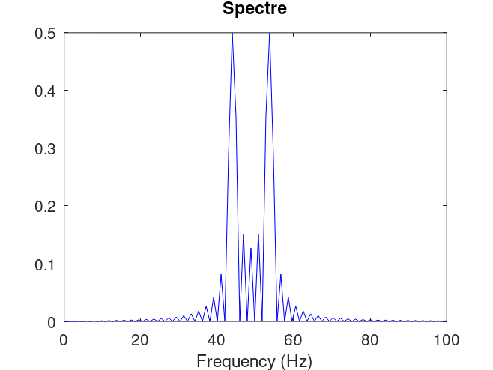 Нажмите здесь, чтобы открыть ссылку.

2.4 Кодирование сигнала. Исследование свойства самосинхронизации сигнала
В рабочем каталоге создадим каталог coding и в нём файлы main.m, maptowave.m, unipolar.m, ami.m, bipolarnrz.m, bipolarrz.m, manchester.m, diffmanc.m, calcspectre.m.
В окне интерпретатора команд проверяем, установлен ли пакет расширений signal: pkg list. Так как он не установлен, то устанавливаем его: pkg list -forge и pkg install control signal (рис. [fig:021?]).
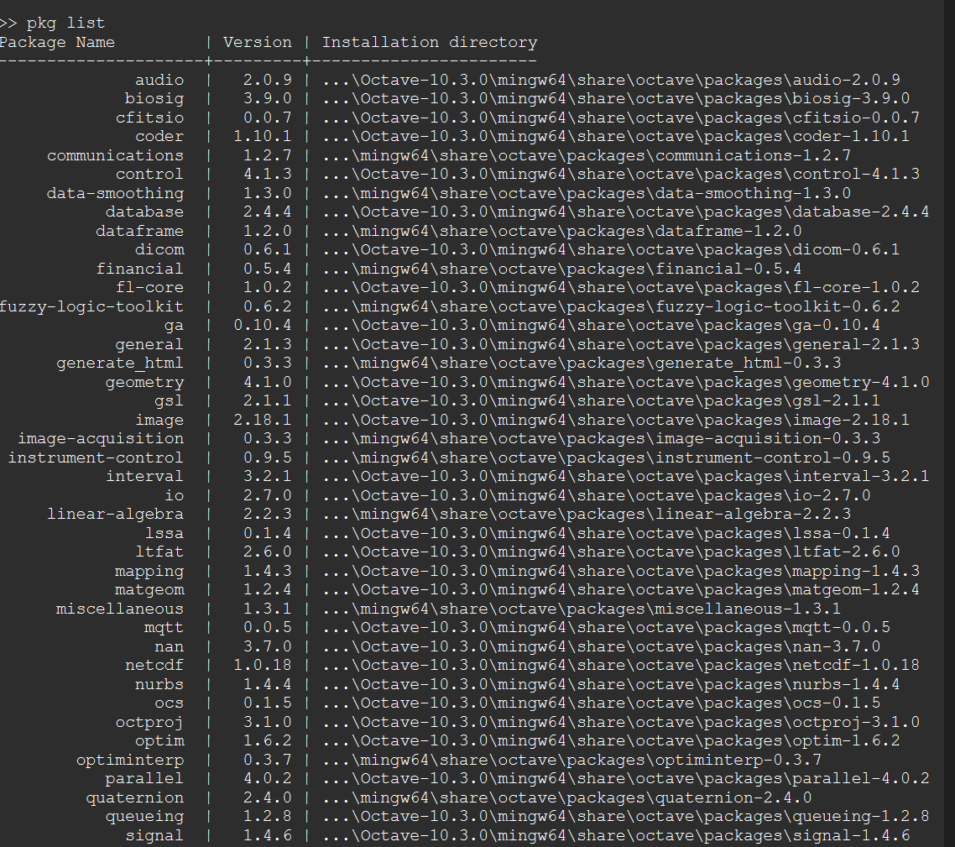 Нажмите здесь, чтобы открыть ссылку.
В файле main.m подключаем пакет signal и задаем входные кодовые последовательности (рис. [fig:022?]).
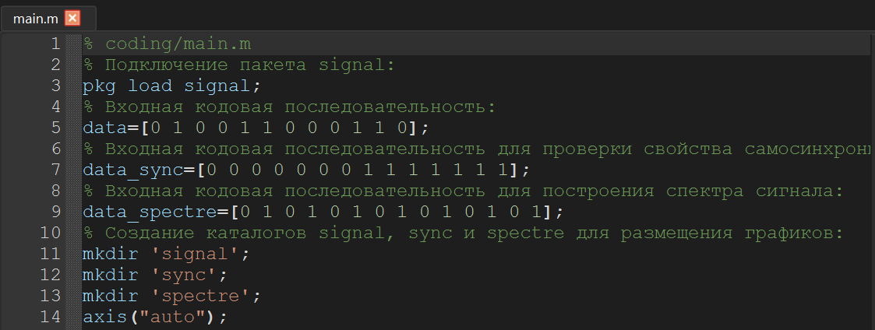 Нажмите здесь, чтобы открыть ссылку. Затем в этом же файле пропишем вызовы функций для построения графиков модуляций кодированных сигналов для кодовой последовательности data (рис. [fig:023?]).
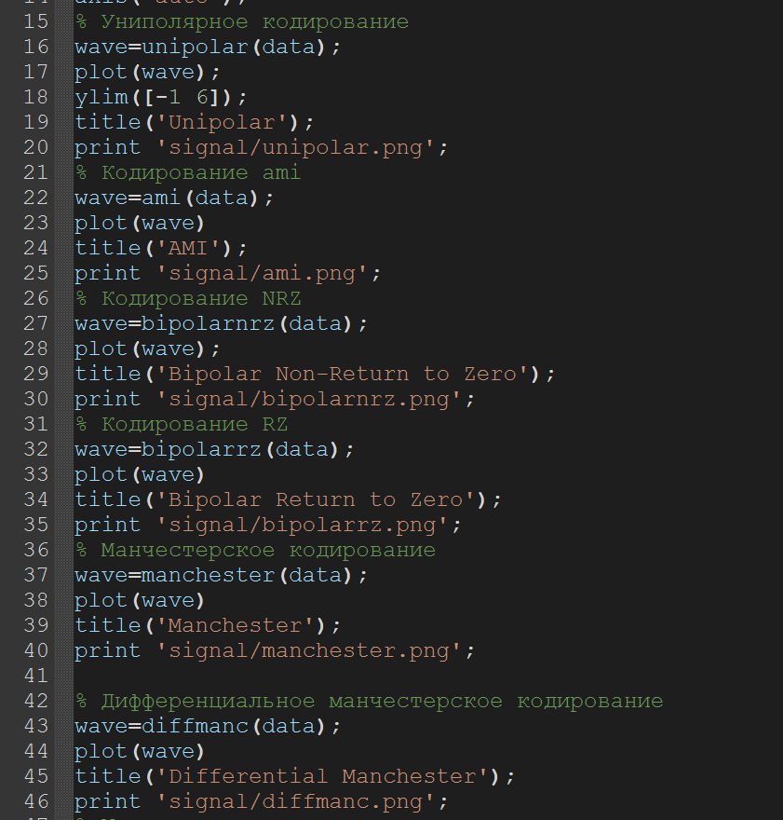 Нажмите здесь, чтобы открыть ссылку.
Пропишем вызовы функций для построения графиков модуляций кодированных сигналов для кодовой последовательности data_sync (рис. [fig:024?]).
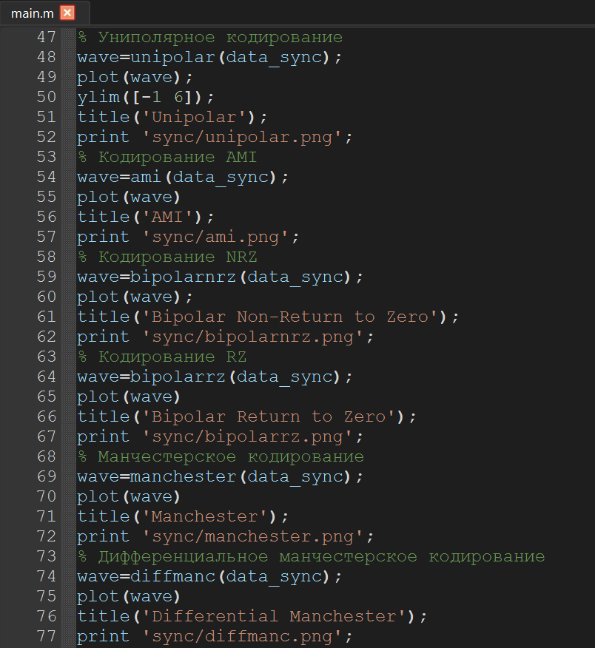 Нажмите здесь, чтобы открыть ссылку.
Далее в этом же файле пропишем вызовы функций для построения графиков спектров (рис. [fig:025?]).
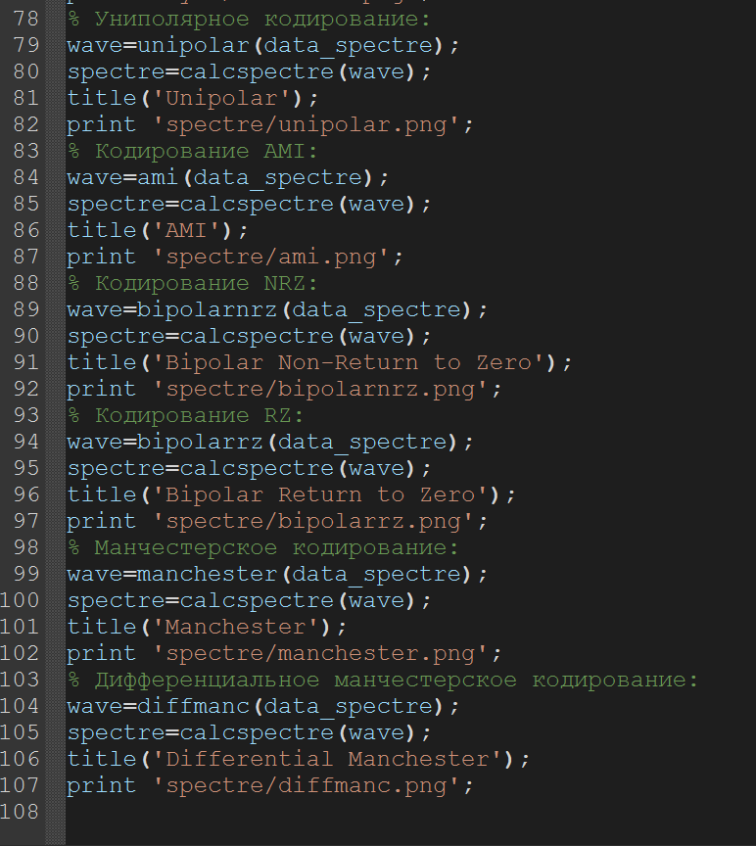 Нажмите здесь, чтобы открыть ссылку.
В файле maptowave.m пропишем функцию, которая по входному битовому потоку строит график сигнала (рис. [fig:026?]). Нажмите здесь, чтобы открыть ссылку.
В файлах unipolar.m (рис. [fig:027?]), ami.m (рис. [fig:028?]), bipolarnrz.m (рис. [fig:029?]), bipolarrz.m (рис. [fig:030?]), manchester.m (рис. [fig:031?]), diffmanc.m (рис. [fig:032?]) пропишем соответствующие функции преобразования кодовой последовательности data с вызовом функции maptowave для построения соответствующего графика.
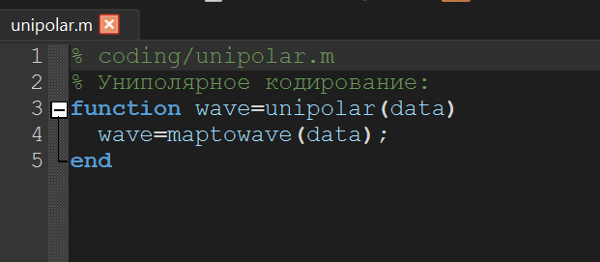 Нажмите здесь, чтобы открыть ссылку.
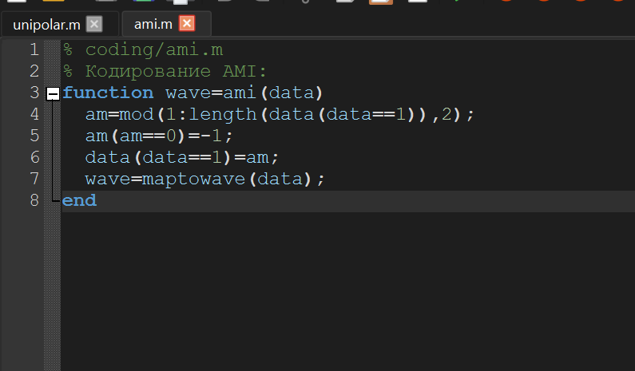 Нажмите здесь, чтобы открыть ссылку.
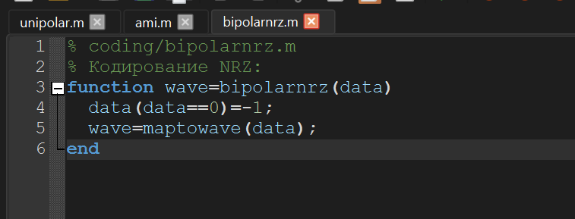 Нажмите здесь, чтобы открыть ссылку.
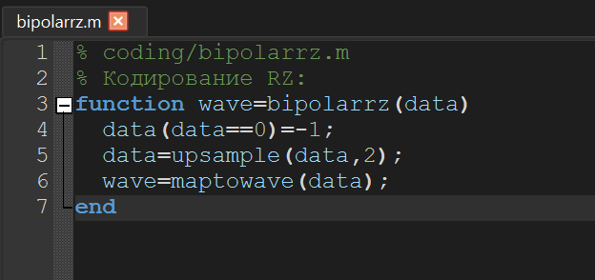 Нажмите здесь, чтобы открыть ссылку.
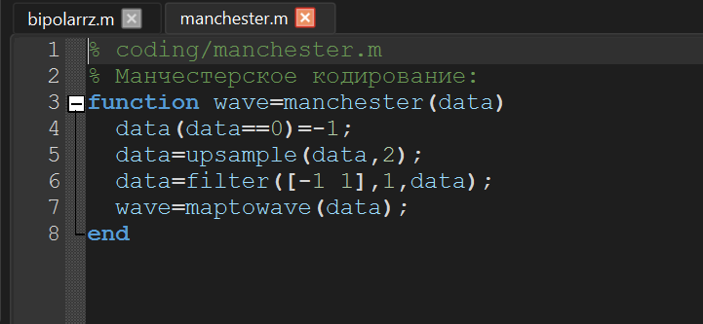 Нажмите здесь, чтобы открыть ссылку. 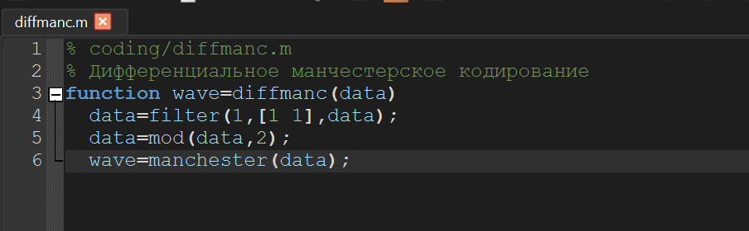 Нажмите здесь, чтобы открыть ссылку. В файле calcspectre.m пропишем функцию построения спектра сигнала (рис. [fig:033?]).
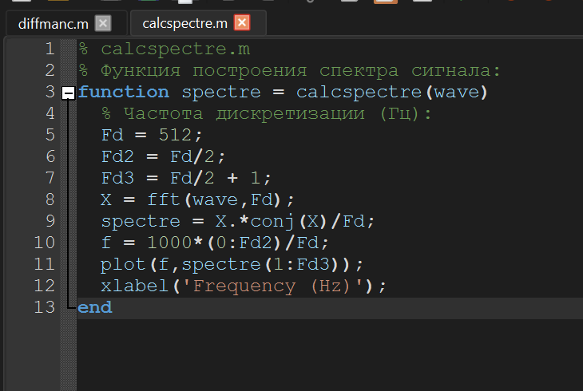 Нажмите здесь, чтобы открыть ссылку. Запустим главный скрипт main.m. В каталоге signal должны быть получены файлы с графиками кодированного сигнала (рис. [fig:034?]-[fig:039?]), в каталоге sync — файлы с графиками, иллюстрирующими свойства самосинхронизации (рис. [fig:040?]-[fig:045?]), в каталоге spectre — файлы с графиками спектров сигналов (рис. [fig:046?]-[fig:051?]).
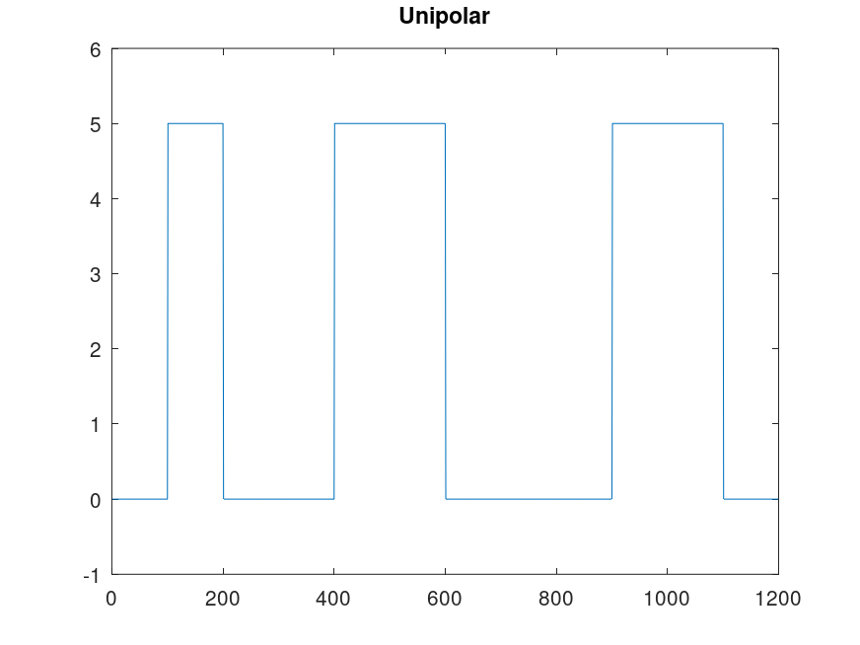 Нажмите здесь, чтобы открыть ссылку. 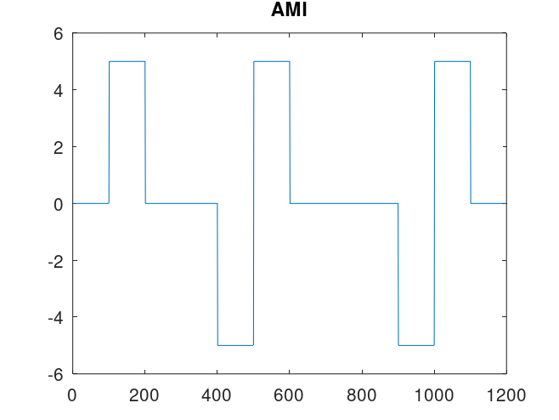 Нажмите здесь, чтобы открыть ссылку. 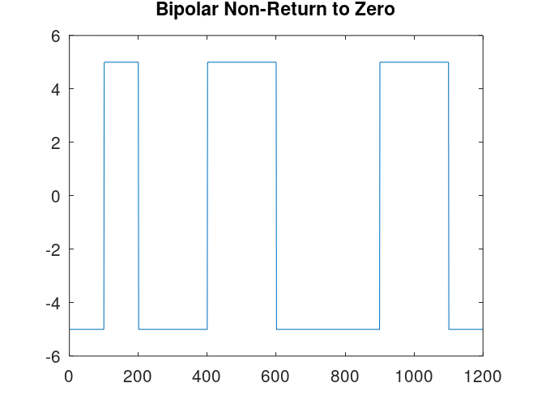 Нажмите здесь, чтобы открыть ссылку. 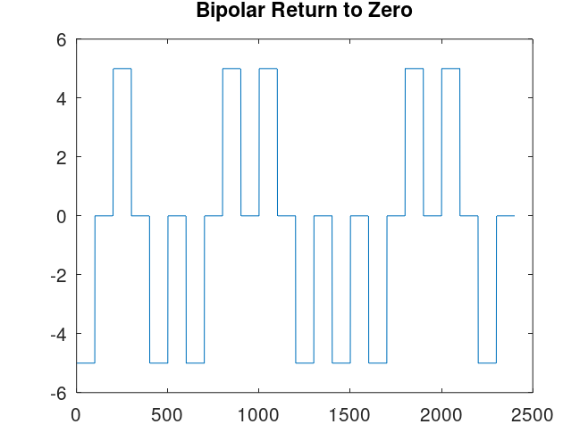 Нажмите здесь, чтобы открыть ссылку. 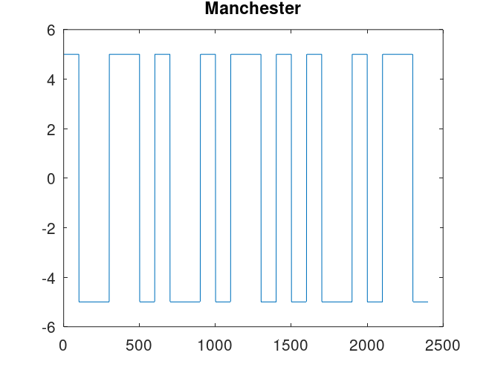 Нажмите здесь, чтобы открыть ссылку. 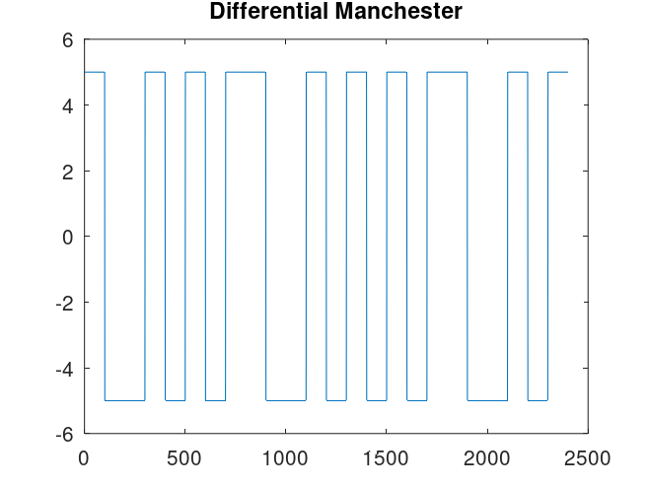 Нажмите здесь, чтобы открыть ссылку. 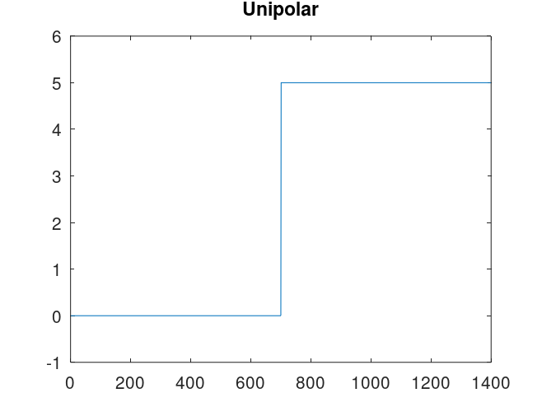 Нажмите здесь, чтобы открыть ссылку. 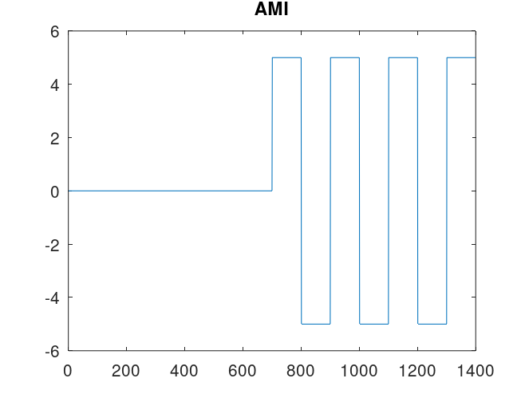 Нажмите здесь, чтобы открыть ссылку. 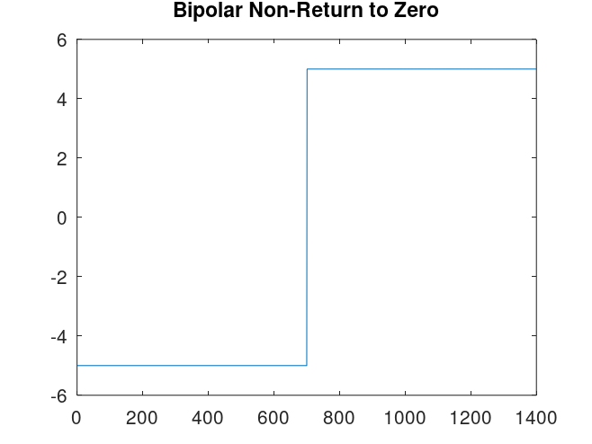 Нажмите здесь, чтобы открыть ссылку. 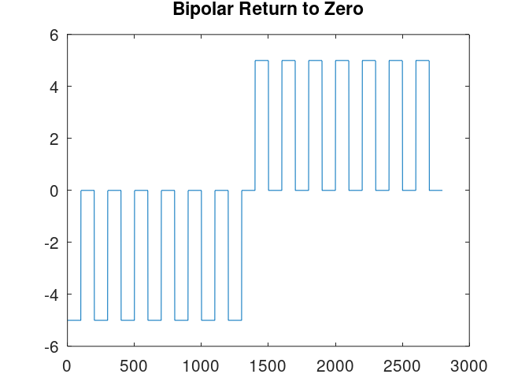 Нажмите здесь, чтобы открыть ссылку. 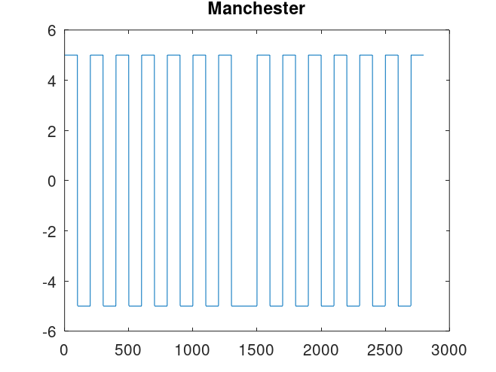 Нажмите здесь, чтобы открыть ссылку. 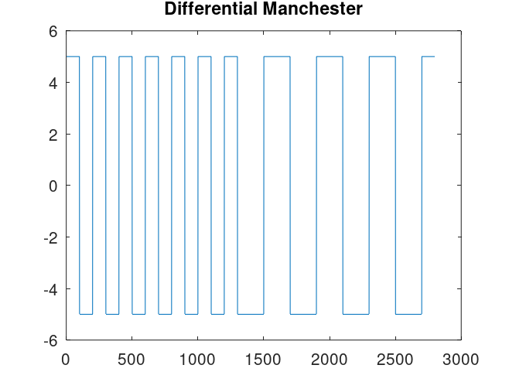 Нажмите здесь, чтобы открыть ссылку. 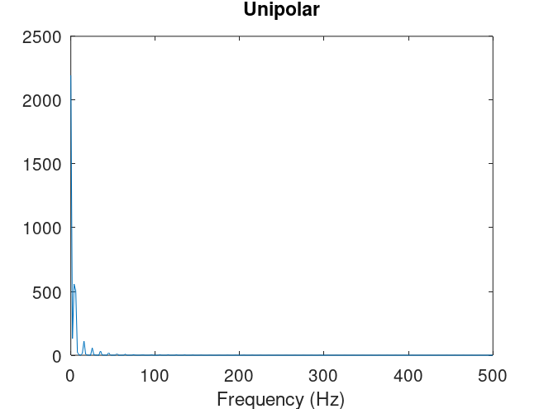 Нажмите здесь, чтобы открыть ссылку. 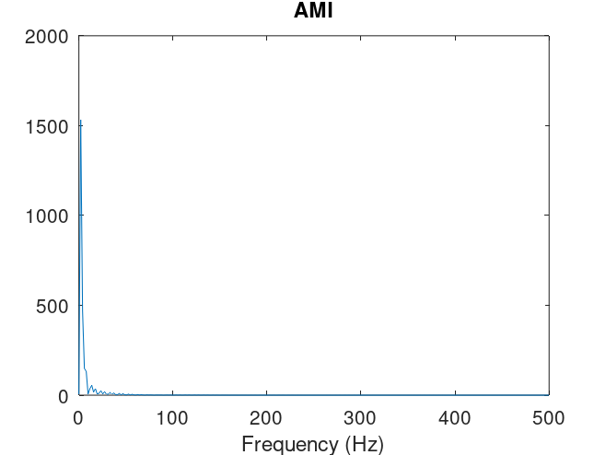 Нажмите здесь, чтобы открыть ссылку. 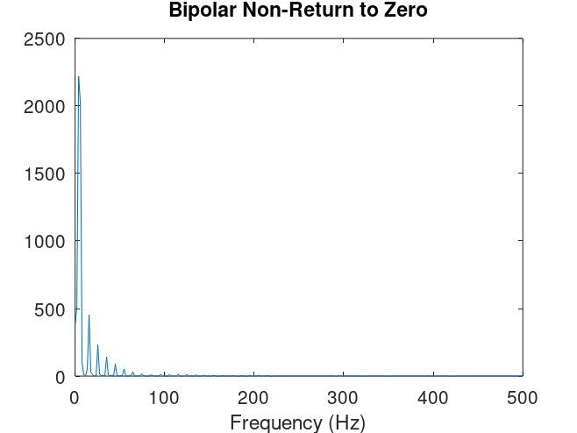 Нажмите здесь, чтобы открыть ссылку. 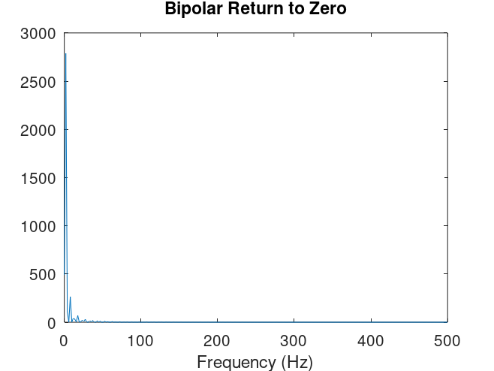 Нажмите здесь, чтобы открыть ссылку. 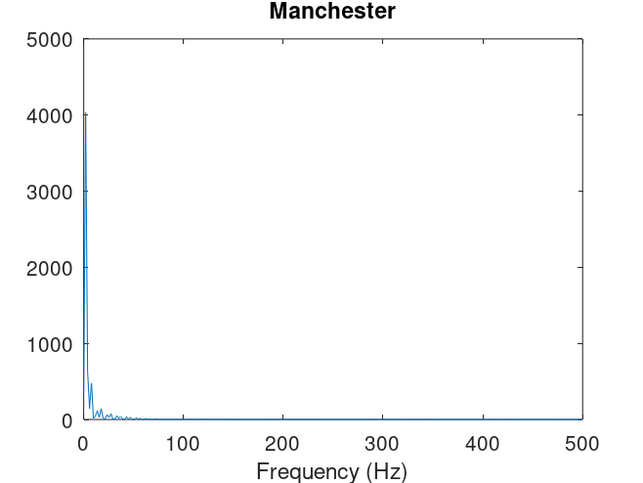 Нажмите здесь, чтобы открыть ссылку. 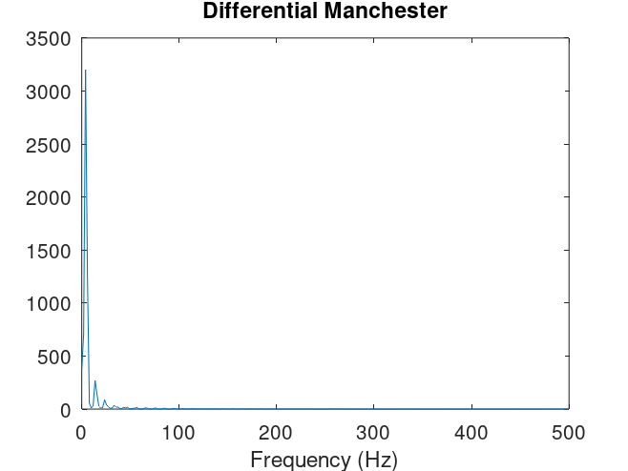 Нажмите здесь, чтобы открыть ссылку. # Выводы
В ходе выполнения данной лабораторной работы я изучила методы кодирования и модуляции сигналов с помощью высокоуровнего языка программирования Octave. Определила спектр и параметры сигнала. Продемонстрировала принципы модуляции сигнала на примере аналоговой амплитудной модуляции. Исследовала свойства самосинхронизации сигнала.

